Grid EMC tájékoztató
Grid moduláris vezérlő

Rövid összefoglaló
A Grid egy USB csatlakozású szorakoztató-elektronikai eszköz, mely kreatív szoftverek hatékony vezérlésére lett kifejlesztve. Több, műszakilag azonos, azonban eltérő felhasználói felülettel (gombok, tolópotméterek, enkóderek) ellátott modul csatlakozik egymáshoz. Így alakul ki egy összefüggő, egységes, a felhasználó aktuális igényeinek megfelelő kezelőfelület. A modulokat a gyors szerelhetőség miatt mágnesek pozícionálják és tartják össze. Az adatátvitelt és tápellátást a modulok oldalán elhelyezett rugós csatlakozósorok biztosítják. A számítógéphez elég egy modult csatlakoztatni, a rendszerben lévő többi modul ezen keresztül tartja a kapcsolatot.

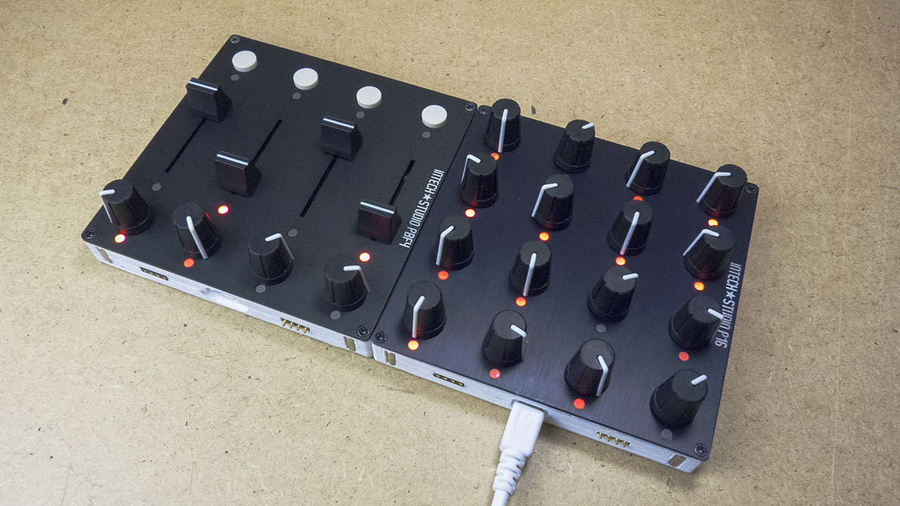


Céges információk: Kapcsolattartó:
Intech Studio kft Sövény Gergely Máté (technológiai felelős)
6640 Csongrád, Tanya 40 soveny@intech.studio

A termék relaizációjára vonatkozó műszaki megoldások

Készülékház
A készülék funkcionális részei egy műanyag alsó héjba vannak beszerelve, a végső összeszereléskor kap a termék egy alumínium fedlapot, mely elektromos kapcsolatban nincs a termékben lévő áramkörökkel.
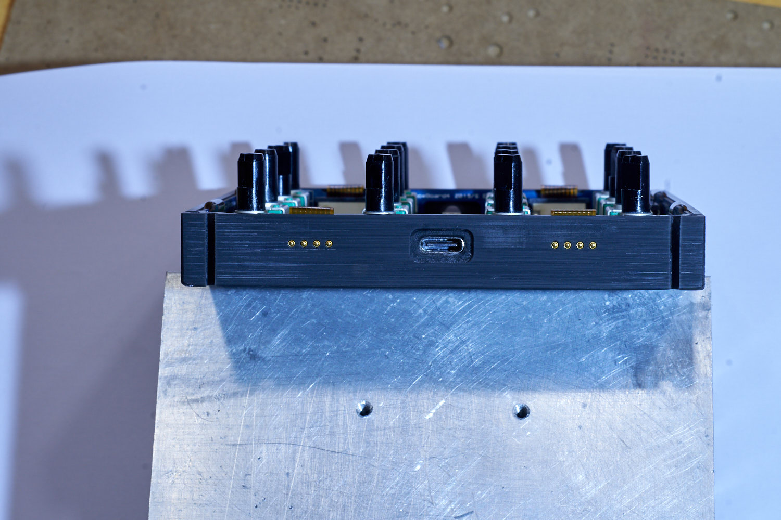
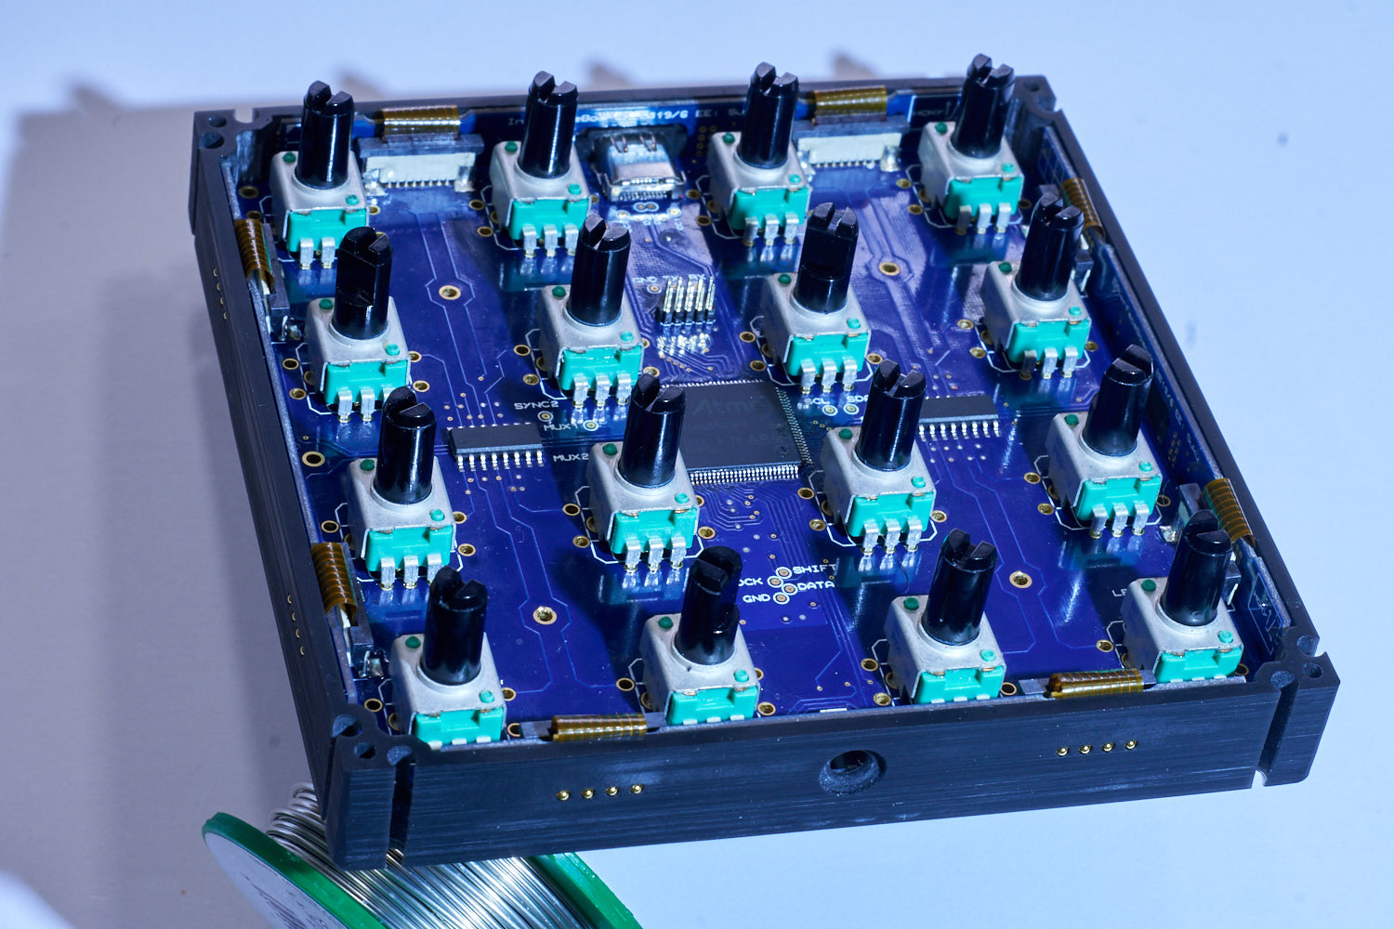

Tápellátás
A készüléken USB-C aljzat található, melyen keresztül 5V feszültséget kap a hoszt számítógéptől. A termék áramfelvétele függ a csatlakoztatott kiegészítő modulok számától, az áramfelvétel az USB-C specifikációban feltüntetett 3A-ben van korlátozva.
A termékben akkumulátor vagy egyéb beépített energiaforrás nem található.

Processzor
A termékben egy darab ATSAMD51N20A típusú Cortex®-M4-es Atmel/Microchip gyártmányú mikrokontroller található. A processzor 120MHz-es órajelen működik, melynek a PLL-eken keresztül történő előállításához egy 32.768kHz-es külső kerámia rezonátort haszál frekvencia referenciaként.

USB kommunikáció
Az termék USB-C csatlakozón keresztül USB 2.0 Full Speed (12Mbps) kommunikációt folytat a hoszt számítógéppel.

Egyéb nagysebességű perifériák és buszok
A termék négy irányban 3 Mbaud sebességű full-duplex UART interfésszel van ellátva, mely lehetővé teszi az egymáshoz csatlakoztatott modulok közötti adatáramlást.
A terméken WS2812C-2020 típusú címezhető RGB LED-ek adnak visszajelzést a felhasználó számára. Egy készüléken 12-16 db LED kerül egy láncra fűzve. A 800kbps szimbólumsebességű NZR jelsorozatot egy 3.2Mbps sebességű SPI periféria állítja elő.
A terméken helyet kap egy Winbond W25Q16JVSSIQ 16Mbit-es külső flash memória, mely QSPI interfésszel csatlakozik a processzorhoz, maximális órajele 133MHz.

ESD Védelem
A termék kívülrűl érinthető, táp- és jelvezetékein SESRV05-4 típusú ESD védelemi áramkör végzi a tranziens elnyomást.

PCB Specifikáció

Main PCB
A termék processzora, a hozzá tartozó kiegészítő áramkörök és a felhasználói kezelőfelület egy 100mm*100mm-es 1.6mm vastagságú négyrétegű FR4 típusú nyomtatott huzalozású lemezen kap helyet.
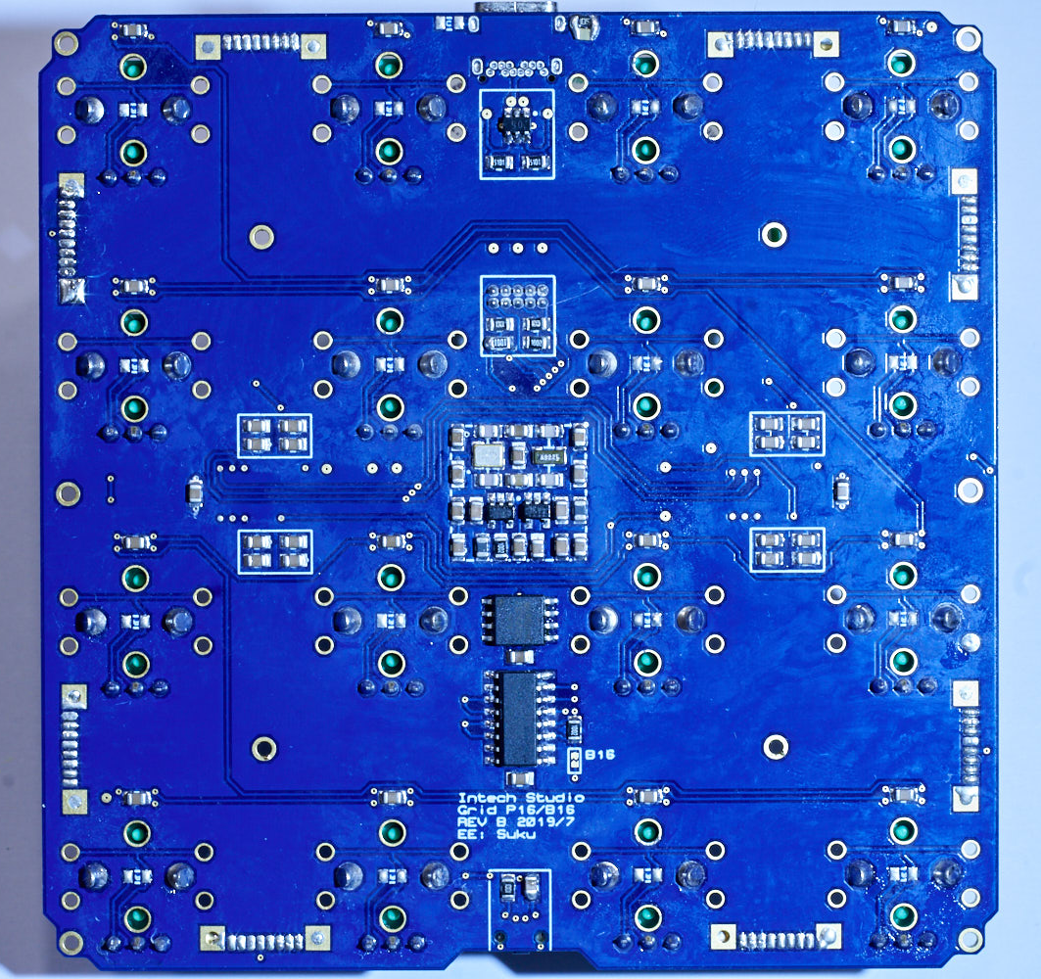
Réteg kiosztás
Copper Top | 18 um-- plating to 35um | Signal (UART, USB2.0… stb)
Dielectric | 0.11 mm (Er = 4.29)
Copper | 35 um | GND
Dielectric | 1.13 mm (Er = 3.96)
Copper | 35 um | +3V3_UI (Kezelőfelület tápja)
Dielectric | 0.11 mm (Er = 4.29)
Copper | 18 um-- plating to 35um | +5V (USB_VBUS)

A mikrokontrollert ellátó pozitív tápsín (+3V3_UC) a felső rézrétegen kap helyet a processzor körül és alatt.

Interface PCB
Termék négy oldalán található csatlakozók, illetve az ahhoz tartozó védelmi és szakaszoló áramkörök egy-egy függőlegesen beszerelt interfaceboard-on helyezkednek el. A termékben található szerelt áramköri lemezek 1mm raszterű FFC szalagkábellel és csatlakozóval vannak összekötve.
Az interface board 96mm*12mm-es kétrétegű 1mm vastagságú FR4 típusú hordozón kerül kialakításra.
